Programmierung eines

Pseudo-Torrentnetzwerkes

Rechnerkommunikation und Middleware

Entwurfsarbeit der Studiengänge I-16/ I-17

Fachbereich Automatisierung und Informatik

Hochschule Harz

**Autoren:** Dirk Neumann (24160), Dominik Viererbe (25401)

**Dozent:** Prof. Dr. O. Drögehorn

**Veranstaltung/Semester:** Rechnerkommunikation und Middleware  
Wintersemester 2019/2020

I Inhaltsverzeichnis

1 Einleitung 5

2 Aufgabenstellung 5

2.1 Initiale Aufgabenstellung 5

2.2 Modifikationen und Abgrenzung der Aufgabenstellung 6

3 Architekturentwurf 7

3.1 Logische Architektur 7

3.2 Technische Architektur 8

4 Implementierung 9

4.1 Softwarekomponenten 9

4.1.1 Client 9

4.1.2 Trackerserver 9

4.1.3 Torrentserver 9

4.2 Schnittstellen 9

4.2.1 gRPC 9

4.2.2 MQTT 9

5 Diskussion der Ergebnisse 9

6 Fazit 9

7 Ausblick 10

8 Quellen 11

8.1 Literaturquellen 11

8.2 Bildquellen 11

9 Anhang 12

9.1 Glossar 12

9.2 Verwendete Programme 12

9.3 Projektdateien 12

II Abbildungsverzeichnis

Figure 1: Logische Architektur des PTN 7

Figure 2: Technische Architektur des PTN 8

Figure 3: Hochladen einer Datei in das PTN 10

Figure 4: Herunterladen einer Datei aus dem PTN 10

III Tabellenverzeichnis

**Es konnten keine Einträge für ein Abbildungsverzeichnis gefunden werden.**

IV Abkürzungsverzeichnis

|  |  |
| --- | --- |
| Abkürzung | Bedeutung |
| xxx | 3 x hintereinander |

V Versionsgeschichte

|  |  |  |  |
| --- | --- | --- | --- |
| Autor | Version | Datum | Änderungen |
| Dirk Neumann | 0.1 | 12.02.2020 | Dokument erstellt |

# Einleitung

Diese Entwurfsarbeit wird im Zuge der Lehrveranstaltung „Rechnerkommunikation und Middleware“ durchgeführt. Die Studierenden sollen strukturierte Entwicklungsarbeit, mit dem Fokus auf Implementierung und Dokumentation, anhand einer selbst gewählten Aufgabenstellung erlernen und vertiefen.

Mit zunehmendem Einzug des Internets in alle Gesellschafsbereiche und einer steigenden Vernetzung von Computern und Netzwerken, hat sich der Umgang mit Daten stark verändert. Dies ist nicht zuletzt auch dem Fortschreiten von Datenanalysemethoden geschuldet welche den Nutzen und das Gefahrenpotential von Daten stark erhöht haben. Dementgegen standen und stehen immer neu Entwicklungen im Bereich von Datenbanken, Sicherheitsmechanismen und Softwareparadigmen wie z.B. Webservices oder Cloud Computing. Eine der inzwischen nicht mehr neusten aber noch immer weit verbreiteten Technologien ist das BitTorrent-Protokoll, welcher das dezentralisierte und redundante sowie, im Zusammenhang mit verschiedenen Sicherheitsmaßnahmen, sichere Abspeichern und -abrufen von Daten ermöglicht. Der Aspekt der Sicherheit ist dabei je nach Implementierung durch andere Sicherheitsziele wie z.B. Integrität, Verschlüsselung, Authentizität oder Anonymität geprägt.

# Aufgabenstellung

Die Datenhaltung wie sie in einem solchen Rechnernetzwerk mit BitTorrent-Protokoll realisiert wird, ist eine praktische Anwendung der in der Vorlesung „Rechnerkommunikation und Middleware“ vermittelten Inhalte, darunter Datenserialisierung und –deserialisierung, Rechnerkommunikation und Kommunikationsprotokolle. Diese Inhalte sollen an einem praktischen Beispiel erlernt werden, indem ein ähnliches Rechnernetz aufgebaut wird. Dazu sollen die entsprechend notwendigen Komponenten identifiziert, beschrieben und implementiert werden und als Gesamtsystem getestet werden.

## Initiale Aufgabenstellung

Im Kontext der Lehrveranstaltung wird der zu realisierende Umfang des Projekts wie folgt definiert:

* Erstellen Sie ein Torrentnetzwerk mit Java und C#, die via CORBA kommunizieren.
* Das Netzwerk besteht aus einem Client, einem Trackerserver und mehreren Torrentservern.
* Das Netzwerk soll es ermöglichen Dateien zentral hochzuladen und dezentral herunterzuladen.
* Client:
* Der Nutzer besitzt einen Client. An diesem kann er eine Datei hochladen, die dann an den Trackerserver gesendet wird.
* Der Nutzer kann mit Hilfe des Clients den Datenbestand am Trackerserver anfragen und zu einer gewünschten Datei die Torrentserver ausfindig machen, welche die Fragmente der gewünschten Datei gespeichert haben.
* Der Client lädt diese Fragmente von den Torrentserver herunter und setzt diese dann selbstständig zur Zieldatei zusammen, welche der Nutzer unter einem gewünschten Pfad abgelegen kann.
* Trackerserver:
* Der Trackerserver nimmt Dateien vom Client an und teilt diese in mehrere Fragmente fest konfigurierter Größe auf.  
  Diese werden vom Trackerserver publiziert woraufhin sich die Torrentserver diese Dateifragmente selbstständig herunterladen.
* Der Trackerserver überwacht zentral über MQTT welcher Torrentserver welche Fragmente besitzt.
* Fragt ein Nutzer eine Datei an, so stellt der Trackerserver die nötigen Informationen zur Verfügung, um die ursprüngliche Datei wieder zusammenzusetzen.
* Torrentserver
* Der Torrentserver abonniert die Informationskanäle, welche der Trackerserver für diese zur Verfügung stellt.
* Werden neue Datenfragment vom Trackerserver ausgeschrieben, so entscheiden die Torrentserver nach einem zu definierenden Protokoll, ob sie dieses Fragment herunterladen und abspeichern.
* Der Trackerserver vermerkt diese Entscheidung.
* Auf Anfrage stellt der Torrentserver die geforderten Datenfragmente zur Verfügung.
* Die Abgabe enthält:
* Quellcode mit Quellcodedokumentation
* Gesamtdokumentation
* UML und andere Diagramme
* Entwurfsentscheidungen
* Arbeitsaufteilung aus welcher Bearbeitungsverantwortlichkeiten hervorgehen

Wie aus der Aufgabenstellung entnommen werden kann, handelt es sich bei dem Projekt nur um ein BitTorrent ähnliches Netzwerk. Dieses Pseudotorrentnetzwerk (PTN) besitzt einige, aber nicht alle Merkmale des BitTorrents, was das Projekt zum einen etwas leichter und damit innerhalb des Zeitrahmens realisierbar macht und zum anderen die Möglichkeit mit sich bringt Technologie wie MQTT zu verwenden, welche ebenfalls Vorlesungsinhalt war.

## Modifikationen und Abgrenzung der Aufgabenstellung

Die Aufgabenstellung wurde in Abstimmung mit dem betreuenden Professor im Nachhinein noch einmal angepasst. Die Anforderung, dass innerhalb des PTN mit CORBA kommuniziert werden soll wurde verworfen und durch die Anforderung ersetzt die Kommunikation stattdessen mit gRPC zu realisieren. Diese Entscheidung wurde erst am Ende der Analyse- und Konzeptionsphase getroffen, da der aktuellste Stand von CORBA und dessen Dokumentation aus dem Jahr XXX stammt und mit vielen aktuellen Techniken, darunter XXX nicht mehr einwandfrei kompatibel ist. Um die in der Konzeptionsphase bereits gewählten Kommunikationsschnittstellen beibehalten zu können, wurde eine Technologie gewählt, die CORBA sehr ähnlich ist. gRPC ist eine von Google entwickelte Technologie, die das gleiche Prinzip wie CORBA verfolgt und es ermöglicht an einer zentralen Stelle die Schnittstellen mittels derer die Teilnehmer kommunizieren zu definieren und diese Schnittstellen dann in einer von vielen unterstützten Programmiersprachen an den benötigten Orten implementieren zu können.

XXX Abgrenzung??? Nach erfolgreichem Anlegen einer finalen Aufgabenstellung konnte daraus ein lauffähiger Prototyp implementiert werden, wobei hier an verschiedenen Stellen abgegrenzt werden muss, was bestimmte Begriffe in verschiedenen Kontexten bedeuten.

# Architekturentwurf

Im Folgenden wird die Architektur, des zu implementierenden Gesamtsystems beschrieben. Dazu wird erst eine Unterteilung in verschiedene Aufgaben vorgenommen, welche dann im nächsten Schritt umgesetzt werden sollen.

## Logische Architektur

Der Nutzer kann mittels eines grafischen Interfaces mit dem PTN interagierten. Dieses wird vom PTN zur Verfügung gestellt und ist Teil des Projekts, gehört logisch aber nicht zum PTN. Der Nutzer kann über dieses Interface, wie in Abbildung 4 zu sehen, Daten in das PTN hochladen und Daten die er zuvor hochgeladen hat, oder auf die er Zugriff hat herunterlade. Das PTN verwaltet sich intern selbst. Es regelt welcher Teil der Daten wo abgespeichert wird und wie und ob ein Nutzer auf Daten zugreifen darf.

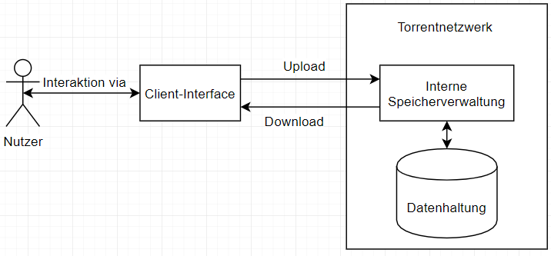

Figure 1: Logische Architektur des PTN

## Technische Architektur

Lädt ein Nutzer eine Datei in das PTN hoch, wird dieser vom Nutzerinterface zunächst in einzelne Datenpakete zerlegt, welche dann nach und nach hochgeladen werden. Der in Abbildung 4 als „Interne Speicherverwaltung“ bezeichnete Vorgang wird in Abbildung 5 weiter verfeinert. Beim Daten-in-das- PTN -Laden wird über einen Trackerserver organisiert, der die einzelnen Datenpakete ausschreibt. Die im Netzwerk befindlichen Torrentserver entscheiden ob sie das ausgeschriebene Datenpaket annehmen wollen oder nicht. Dies entscheidet der Torrentserver anhand der aktuellen Verteilung von Daten im Netzwerk. Möchte ein Nutzer eine Datei aus dem PTN herunterladen, so kann er sich an jeden beliebigen Torrentserver wenden, welcher dann die für die angeforderte Datei relevanten Datenpakete im PTN lokalisiert und diese Informationen zur Verfügung stellt. Im Anschluss lädt das Nutzer-Interface die restlichen benötigten Datenpakete von den entsprechenden Torrentservern herunter und fügt die Datei wieder zusammen. Der Nutzer kann dann die wieder zusammengefügte Datei abspeichern.

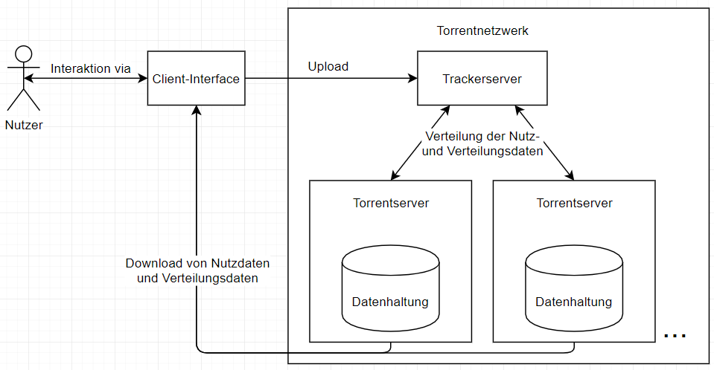

Figure 2: Technische Architektur des PTN

# Implementierung

Die Implementierung des Systems kann in zwei Teilbereiche untergliedert werden. Zum einen werden die Softwarekomponenten untersucht, welche implementiert wurden um die in Abbildung 2 gezeigte Architektur umzusetzen. Zum anderen sollen die Schnittstellen zwischen diesen Komponenten genauer betrachtet werden. Diese sind insofern interessant, da sie eigens für das PTN entworfen wurden und die dabei verwendeten Technologien erläutert werden sollen. Dieses Kapitel soll nur einen groben Überblick über die Implementation des PTN geben und die Ideen und Konzepte die dabei verwendet wurden. Zu jedem der Unterkapitel gibt es weitere Dokumentationsartefakte, wie zum Beispiel Codedokumentationen für die Softwarekomponenten und Sequenzdiagramme für die Schnittstellenbeschreibungen. Diese sind, wie auch der Quellcode online in einem github repository[XXX] zu finden.

## Softwarekomponenten

Die Softwarekomponenten kapseln ihre jeweilige Funktionalität und stellen diese über öffentlich bekannte Schnittstellen für andere Teilnehmer im PTN bereit. Ein Teilnehmer am PTN kann sowohl die Rolle eines Clients als auch die Rolle eines Torrentservers einnehmen, was den Grad an potentieller Dezentralisierung erhöht. Alternativ kann die Dezentralisierung auch gewährleistet werden, wenn ein Betreiber eines PTN mehrere Rechner seines Rechenclusters zur Verfügung stellt. Hier entspricht der Grad der Dezentralisierung allerdings eher einer Sicherheitsmaßnahme um zum Beispiel Redundanz und Integrität zu gewährleisten und die Verfügbarkeit des Systems über mehrere Endpunkte zu erhöhen. Durch den Dualismus zwischen Client und Torrentserver ist zusätzlich eine Teilung des Datenbesitzes möglich. Datenbesitz ist hier nicht im Sinne des rechtlichen Eigentümers der Daten zu interpretieren, sondern im Sinne der Verfügungsgewalt über die Daten. Dies wird im Englischen unter dem Begriff „Pwnage“ beschrieben. Im Folgenden wird für jede Softwarekomponente des PTN ein kurzer Überblick über Aufbau, Funktionalität und Ziele gegeben.

### Client

Der Client ist eine grafische Schnittstelle zwischen dem Nutzer des PTN und dem PTN selbst. Es ermöglicht ihm verschieden Aktionen auszuführen und dabei grafisch Feedback zu erhalten. Dies senkt die Barriere zwischen Nutzer und Software, welche zum Beispiel eine reine Konsolenanwendung mit sich bringen würde und erhöht zudem den Abstraktionsgrad der eigentlichen Funktionalität. Ein Nutzer muss sich so keine Gedanken darum machen, wie Algorithmen zur Dateidistribution parametrisiert sein müssen bzw. welche Parameter es dabei überhaupt gibt. Im Rahmen des Projekts ist der Client als WPF-Anwendung implementiert worden und damit an ein Windowssystem gebunden. Als weitere Einschränkung ist der Client im Rahmen der Entwurfsarbeit nur dafür ausgelegt Bilddateien im PTN zu speichern. Diese werden dem Nutzer in der grafischen Oberfläche Angezeigt um das Arbeiten mit dem PTN nutzerfreundlicher zu gestalten und. Zudem erleichterte dies die Kontrolle der korrekten Übertragung während der Test, da hier Fehler leichter zu erkennen sind als bei großen Textdateien.

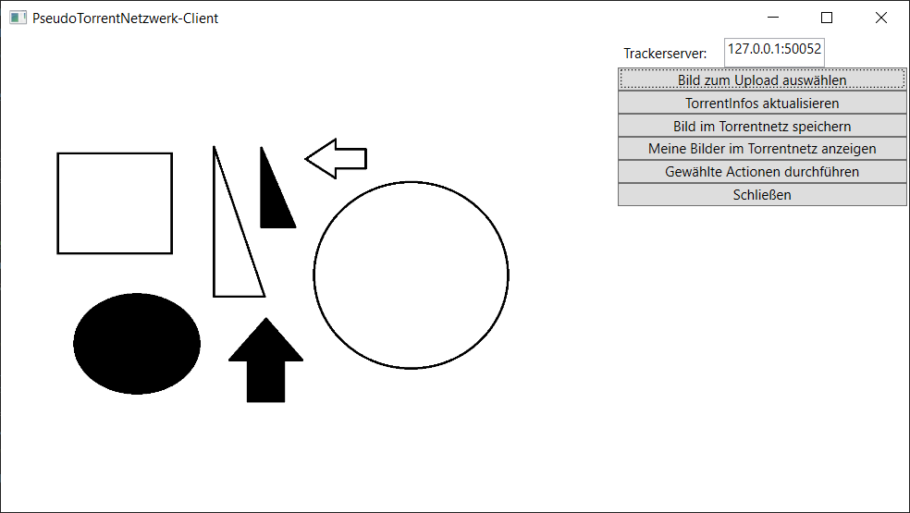

Figure 3: Hochladen einer Datei in das PTN

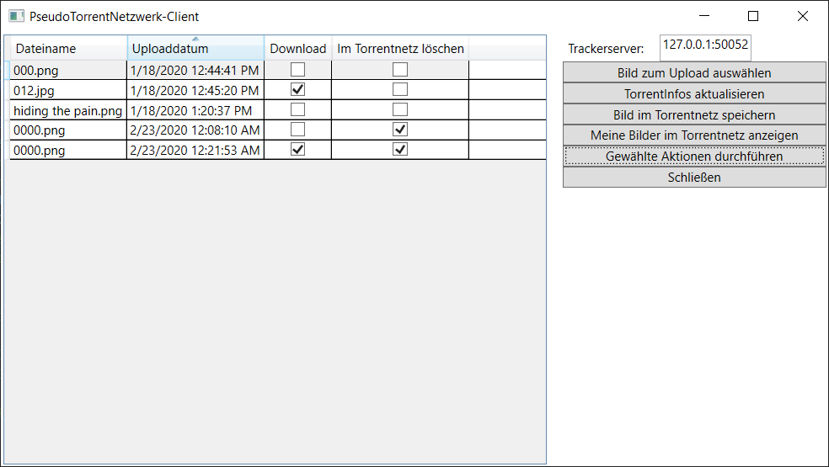

Figure 4: Herunterladen einer Datei aus dem PTN

Startet der Nutzer den Client kann er aus verschiedenen Aktionen auswählen. Die Use Cases zu diesen Aktionen sind wie auch andere weitere Dokumentationsartefakte im github repository[XXX] im Ordner „Documentation“ zu finden. An dieser Stelle soll nur auf die Oberfläche eingegangen werden und kurz erläutert werden wie sich der Client für den Nutzer sichtbar verhält und inwiefern der Client mit dem Dateisystem und den anderen Softwarekomponenten interagiert.

Nach dem Start hat der Nutzer zwei Optionen die die grundlegenden Ziele des PTN widerspiegeln. Er kann eine Datei über den Button „Bild zu Upload auswählen“ selektieren und diese im Client öffnen. Dies entspricht der Situation in Abbildung 3. Um die Datei nun in das PTN hochladen zu können, muss sich der Client mit dem Trackerserver verbinden. Dazu muss er die IP-Adresse des Trackerservers und den Port auf den dieser hört kennen. Dies kann über die Textbox über den Buttons auf der rechten Seite konfiguriert werden. Zudem sollte der Client immer die Konfiguration des PTN kennen. Diese umfasst den verwendeten Hash-Algorithmus, die Größe der im PTN gespeicherten Fragmente und eine Liste der im Netzwerk aktiven Torrentservern. Für den Upload sind nur die ersten zwei Werte notwendig, eine Konfiguration wird jedoch immer vollständig heruntergeladen. Die Konfiguration kann nur vom Trackerserver heruntergeladen werden und wird die automatisch, sofern der Client keine Konfiguration lokal gespeichert hat. Um die Konfiguration zu aktualisieren, kann der Nutzer den Button „Torrentinfos aktualisieren“ nutzen. Diese Aktion ist in der Regel jedoch nicht notwendig, da ein aktives PTN seinen Hashalgorithmus und seine Paketgröße nicht ohne weiteres umstellen kann, da andernfalls bereits gespeicherte Fragment ihre Validität verlieren würden. Wählt der Nutzer nun die Schaltfläche „Bild im Torrentnetz speichen“ aus, wird das gewählte Bild in Fragmente aufgeteilt und diese an den Trackerserver gesendet. Die Informationen welche Dateien bereits im PTN gespeichert wurden, wird lokal beim Nutzer gespeichert. Diese Datei enthält zu jeder Datei die Angaben Dateiname, Datei-Hash, Dateigröße und einen Zeitstempel, wann diese Datei im PTN gespeichert wurde.

Möchte der Nutzer dagegen eine bereits hochgeladene Datei wieder herunterladen, so kann er dies tun, in dem er sich die lokal gespeicherten Dateiinformationen in das Clientprogramm lädt. Dort kann der Nutzer, wie in Abbildung 4 zu sehen, die Dateien nach ihren Attributen sortieren und zu jeder Datei auswählen, ob er diese herunterladen möchte und/ oder die Datei aus dem PTN gelöscht werden soll. Nachdem der Nutzer seine Entscheidung getroffen hat, kann er diese mit dem Button „Gewählte Aktionen durchführen“ umsetzen. Der Client fragt daraufhin für jede herunterzuladende Datei einen zufälligen Torrentserver aus seiner Netzwerkkonfiguration, wo die Fragmente zu dieser Datei liegen. Nachdem diese Information übermittelt wurde kann der Client die Fragmente an den jeweiligen Torrentservern im PTN anfragen, herunterladen, die Fragmente lokal zusammenfügen und die rekonstruierte Datei lokal abspeichern. Sollte die Datei, beziehungsweise eine Datei mit identischem Namen, bereits vorhanden sein, so wird der Nutzer vorher darüber informiert und gefragt, ob er die lokale Datei überschreiben möchte oder nicht.

Sollte ein Fehler innerhalb des Programms auftreten so wird dieser in einem Fenster ausgegeben. Bei einem auslieferbaren System würde man diesen Fehler nicht ausgeben aber im Kontext der Entwurfsarbeit ermöglicht dies eine bessere Fehlerkorrektur und -behebung.

### Trackerserver

### Torrentserver

## Schnittstellen

Schnittstellen können als Vertrag zwischen den Komponenten und deren interner Funktionalität angesehen werden.

### gRPC

### MQTT

# Diskussion der Ergebnisse

Im Rahmen der Entwurfsarbeit ist es gelungen, ein funktionsfähigen Prototypen zu implementieren. Dieser weist allerdings noch Mängel auf, die in dem bestehenden Kontext nicht mehr gelöst werden können/konnten. XXX ist eine große Schwäche, weil XXX. Auch XXX ist kritisch. XXX ist mit ausreichender Qualität gelöst worden, sollte aber XXX.

Zusätzlich zu den eben beschriebenen Softwaremängeln, treten auch bei dem Testaufbau Probleme auf. So fand ein Test des PTN nur im Rahmen XXX statt. Dies ist jedoch nicht gut, weil XXX. Des Weiteren wurde XXX. Auch nicht beachtet wurde, dass XXX.

# Fazit

Im Kontext dieser Entwurfsarbeit wurden der Aspekt der Kommunikation von mehreren Computerprogrammen untereinander genauer betrachtet. Dabei wurden die Protokolle zur Kommunikation entsprechend der Anforderungen selbst entworfen, implementiert und getestet. Dadurch konnte ein tieferes Verständnis über Rechnerkommunikation erworben werden und vor allem mit den Technologien gRPC und MQTT angewandt werden. Projektes wurde die Thematik Rückkehr des Wolfes nach Deutschland genauer betrachtet. Zugleich wurde mit der Thematik „Torrentnetzwerke“ ein besonderes Augenmerk auf die Punkte der Datensicherheit, darunter Redundanz, Integrität und Anonymität gelegt. Diese sind vor allem im Kontext der zunehmenden Digitalisierung von Daten und Prozessen besonders wichtig. Zudem beinhaltet die Thematik „Torrentnetzwerk“ auch Prinzipien von verteilten Systemen, welche auch in anderen zukunftsweisenden Themen wie Grid, Cloud und Edge Computing umgesetzt werden. Aufgrund einer Technologierecherche vor Beginn der Implementierungsphase, konnte Aufwand eingespart werden der eine Technologieänderung von CORBA zu gRPC mitten in der Implementierungsphase bedeutet hätte. Ab Beginn der Implementierungsphase wurde inkrementell gearbeitet und der dabei entstehende Stand mit jedem Inkrement mittels Modultests getestet. Ein abschließender Systemtest wurde am Ende der Implementierungsphase angeschlossen.

Mit Ablauf der Projektlaufzeit ist damit ein funktionsfähiger Prototyp eines abgewandelten Torrentnetzwerkes unter Berücksichtigung der zu Beginn aufgestellten Anforderungen konzipiert, realisiert und getestet. Die Tests haben das Funktionieren des Systems bestätigt. Für einen professionellen Einsatz ist das entwickelte System jedoch nicht geeignet. Zum einen fehlen noch weitere Sicherheitsfunktionen wie Verschlüsselung und Authentifikation, zum anderen wurde noch keine Belastungstests durchgeführt, um die Verfügbarkeit des Systems zu überprüfen und gegebenenfalls zu verbessern. Das selbstimplementierte System würde zudem den permanenten Betrieb mehrerer Server als Torrent- und Trackerserver erfordern sowie eingetragene Domains oder statische IP-Adressen, u die Funktionalität durchgehend zu gewährleisten. Dieser Kostenfaktor stünde nicht in Relation zum erbrachten nutzen und ist daher abzulehnen.

Als grundlegende Erkundung dieses Gebiets ist das Projekt dennoch erfolgreich gewesen. Es konnte gezeigt werden, dass es möglich ist in kurzer Zeit ein solches System mit Schnittstellenbeschreibungen zu entwerfen, zu implementieren und zu testen. Ob und wie diese Erkenntnis in Zukunft genutzt werden wird ist vorerst nicht ersichtlich, weitere Möglichkeiten was und wie verbessert werden kann wird im Ausblick dargestellt.

# Ausblick

Nach erfolgreicher Konzeption und Realisierung eines prototypischen Systems kann diese Grundlagenerkundung genutzt werden um ein potenziell marktreifes Produkt weiter zu entwickeln. Dabei ist vordergründig das Eliminieren des Trackerserver das Ziel das verfolgt werden muss, um das implementierte PTN als normales Torrentnetzwerk nennen zu können. Mittels eines dezentralen Hochladevorgangs von Nutzdaten könnte dieses Ziel weiter verfolgt werden. Des Weiteren müsste mit Abschaffung eines Trackerservers auch der regelmäßige Datenaustausch zwischen den Torrentservern gewährleistet sein, was zusätzliche Kommunikationsprotokolle erfordert. Ein Fall der bisher ebenfalls nicht betrachtet wurde ist die dynamische Veränderung der Anzahl von Torrentservern im Netzwerk. Fällt ein Torrentserver aus dem Netzwerk weg, müssen die Datenpakete die dieser mit sich führte neu verteilt werden ohne z.B. die Redundanz zu gefährden. Kommt ein neuer Server in das Netzwerk hinzu, müssen Pakete von den anderen Servern auf diesen neuen umverteilt werden

, die Unterscheidung zwischen Trackerserver und Torrentserver das Hardwarekomponenten und der Bildklassifizierungsalgorithmus als Punkte mit dem größten Ausbaupotenzial zu nennen. Im Bereich der Hardware ist eine hochauflösende Kamera mit großem Aufnahmewinkel, eines feste oder unabhängige Stromversorgung, sowie Witterungs- und Diebstahlschutz zu nennen. Im Bereich der Bildklassifizierung könnten bessere Ergebnisse mit einer lokalen, einer drittanbieterunabhängigen und/ oder einer selbst auf einen bestimmten Bereich trainierten künstlichen Intelligenz erzielt werden.

Werden diese Erweiterungen berücksichtigt oder ähnliche Verbesserungen eingeführt, die die Funktionalität des Gesamtsystems stabilisieren oder erweitern, kann ein solches Produkt die anfangs gesetzte Motivation als neues Projektziel erreichen und so einen Beitrag zur nachhaltigen Entwicklung der Pflanzen- und Tierwelt leisten. Zudem skaliert ein solches Projekt auch global, denn jedes System für sich ist unabhängig. Kumulierte man die Daten einzelner Systeme ließe sich zudem ein Beitrag zum Wolfsmonitoring und –management leiten.

Darüber hinaus ist die verwendete Technologie nicht nur auf Wölfe anwendbar. So wie Schafe vor Wölfen geschützt werden können, könnten auch Hühner für Füchsen oder Mardern geschützt werden. Genauso kann mit dieser Technologie nicht nur die Populationsentwicklung von Wölfen überwacht werden, sondern auch die anderer gefährdeter oder vom Aussterben bedrohter Tierarten. Damit sind tiererkennende Überwachungs- und Abschreckungssysteme umfangreich anwendbar und bergen ein großes Potenzial in Bezug auf wirtschaftliche als auch nachhaltige Projekte.

Client + Torrent zu einer einheit

Client für nicht Windows

# Quellen

## Literaturquellen

1. Deutschland. Sachsen / Landesamt für Umwelt, Landwirtschaft und Geologie [Herausgeber/in], *Erprobung und Bewertung von Schutzmaßnahmen für Nutztiere vor dem Wolf, insbesondere der Einsatz von Herdenschutzhunden und Elektronetzen.* Dresden: Sachsen / Landesamt für Umwelt, Landwirtschaft und Geologie, 2014 [Online]. Verfügbar: https://www.publikationen.sachsen.de/bdb/artikel/22053/documents/30077. [Zugriff: 14.04.2019].

## Bildquellen

[WB1]

https://images.ecosia.org/1SgdlOP4r4trCziiTyogcgvsFE=/0x390/smart/http%3A%2F%2Ffootage.framepool.com%2Fshotimg%2Fqf%2F616256141-wolf-ungarn-stamm-pflanze-raubtier.jpg [29.07.2019]

# Anhang

## Glossar

|  |  |
| --- | --- |
| Wort | Bedeutung |
| Adafruit | Open-Source-Hardware Unternehmen |

## Verwendete Programme

[PG1] XnViewMP: https://www.xnview.com/de/xnviewmp/

[Zugriff: 28.07.2019]

[PG2] PuTTY https://www.putty.org/

[Zugriff: 30.08.2019]

[PG3] Etcher https://www.balena.io/etcher/

[Zugriff: 30.08.2019]

[PG4] Testprogramm Modultest https://github.com/NeumannDirk/Wolfsabschreckung

[Zugriff: 30.08.2019]

## Projektdateien

Link: <https://github.com/NeumannDirk/MyTorrent>